ERDEMLİ / ÇEŞMELİ ÇOK PROGRAMLI ANADOLU LİSESİ
2017-2018 ÖĞRETİM YILI 10.SINIFLAR
2.DÖNEM, 2. SINAV SORULARIDIR BBBBBBBB
NAME: ………………….. NACHNAME: ………………
KLASSE: ………………………. NUMMER: ……………………………

1. Wie heißt das auf Deutsch? ( mit Artikeln)
Kasap
Kitapçı
Butik
Supermarket
Çiçekçi Dükkanı

2. Wer Kauft Was? Auf Deutsch. (Kim ne satıyor?)
Schuhgeschäft | Bäckerei

3. Was darf man hier? Was darf man nicht? Bilde Sätze.

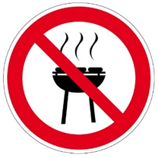

a)…………………………………………………………………………
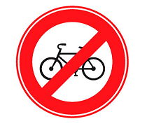
b)…………………………………………………………………………

c)…………………………………………………………………………

4. Ergänze die Sätze mit dem passenden Modalverb!
a. _________________ ihr am Wochenende ins Kino gehen? (müssen-dürfen)
b. Du hast morgen in Mathematik eine Klassenarbeit. Du ____________ noch üben. (müssen – dürfen)
c. Siehst du das Schild nicht? Hier ________ man nicht Skateboard fahren. (müssen – dürfen)
d.- Wohin gehen wir?
- Wir _____________ ins Kino gehen.
(können – müssen)

5. Welche Orte gibt es in der Stadt? Hör zu und kreuze an!
 | Apotheke |  | Schule
 | Post |  | Bank
 | Bäckerei |  | Obst– und Gemüseladen
 | Kino |  | Park
 | Café |  | Sportzentrum

6. Was bedeuten die Piktogramme?
a) Telefonieren verboten
b) Angeln verboten
c) Feuer - Grillen verboten
d) Tanken verboten

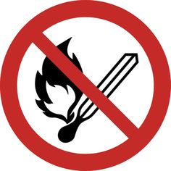
a) Auto waschen verboten
b) Schwimmen verboten
c) Essen und Trinken verboten
d) Feuer - Grillen verboten

7. Ergänze mit dem richtigen Modalverb!
In Spanien ____ er sehr gut Spanisch lernen.
a)können b)kannst c)kann d)könne
8. Ergänze mit dem richtigen Modalverb!
Ihr ____ eure Zimmer aufräumen.
a)muss b)musst c)müssen d)müsst
9. Ergänze mit dem richtigen Modalverb!
Wenn du Abitur machen möchtest, ___ du viel arbeiten.
a)musst b)müsst c)muss d)müssen
10. Ergänze mit dem richtigen Modalverb!
Ich _________ gut schwimmen.
a)können b)kannst c)kann d)könne

11. Lies den Text und antworte auf die Fragen!
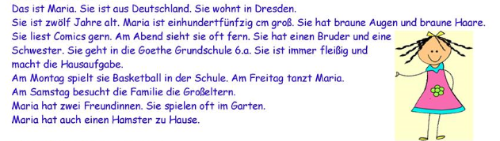
- Wie alt ist Maria?
………………………………………………………………………
- Spielt sie am Freitag Basketball?
……………………………………………………………………….
- Was macht sie am Abend?
……………………………………………………………………….
- Was liest sie gern?
………………………………………………………………………
- Woher kommt sie?
………………………………………………………………………
- Wann tanzt Maria?
………………………………………………………………………

SORU | 1 | 2 | 3 | 4 | 5 | 6 | 7 | 8 | 9 | 10 | 11
PUAN | 10 | 18 | 15 | 12 | 15 | 4 | 2 | 2 | 2 | 2 | 18
ALINAN

Viel Erfolg – Başarılar…

Almanca Öğretmeni

….. /……. / 20…
…………………………………..
OKUL MÜDÜRÜ
Not: Okuma metinleri Wie Bitte 4. Ve 8. Fertigtraining kısımlarında

